Как сделать рождественского ангела из бумаги своими руками
Мастер класс. Рождественский Ангел из бумаги.
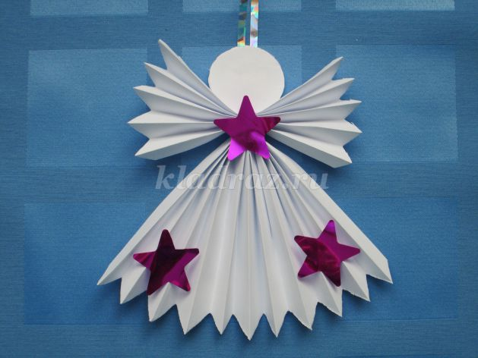
Цель. познакомить детей с символом Рождества Христова - Ангелом, научить мастерить его самостоятельно.
Задачи:
1. Развивать фантазию, творчество, умение выполнять последовательность действий.
2. Формировать навыки работы с бумагой, ножницами и клеем.
3. Воспитывать интерес к народной культуре и традициям.
Описание. «Счастливого Рождества» слышим мы отовсюду и верим, что желания эти сбудутся, придадут нам уверенности и силы, наполнят предстоящий год радостными событиями, отведут неприятности. Символ Рождества - это Рождественский Ангел. На него можно загадывать желание, просить оберегать и украшать дом, ёлочку. В святочные дни принято дарить открытки с изображением ангелов, маленькие сувенирные фигурки ангелочков из фарфора, дерева, папье маше. Особенно ценным становиться такой подарок, если сделать его своими рукам.
Рождественский ангел — замечательная тема для проявления детской фантазии. Для старшего дошкольного возраста и младшего школьного возраста можно предложить сделать ангелов из гофрированной бумаги, фольги, прозрачных пластиковых бутылочек или из обыкновенной белой бумаги складываемой гармошкой.
Предлагаю создать своего рождественского Ангела. Украсить дом, ёлку или и подарить самому близкому человеку. Порадуйте своих родных, близких и любимых рождественским подарком, сделанным своими руками.
Назначение.Мастер-класс предназначен для детей старшего дошкольного и младшего школьного возраста. Данный мастер-класс будет полезен воспитателям, педагогам дополнительного образования, родителям, творческим людям.
Оборудование: Для изготовления Рождественского Ангела нам понадобятся: цветная бумага, цветная фольга, новогодние дождинки, ножницы, клей — карандаш.
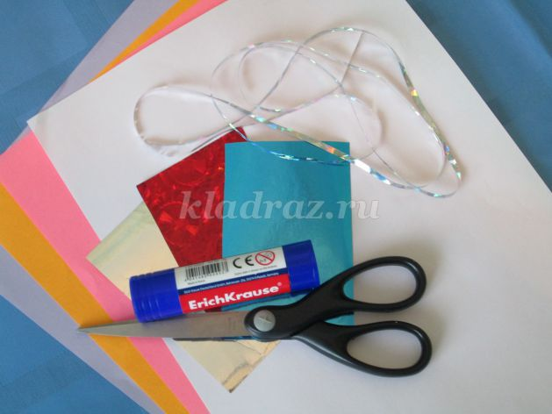
Берём лист А4 делим его пополам. Получается 2 прямоугольника.
Берём один прямоугольник и складываем его гармошкой с нечётным количеством звеньев (11)
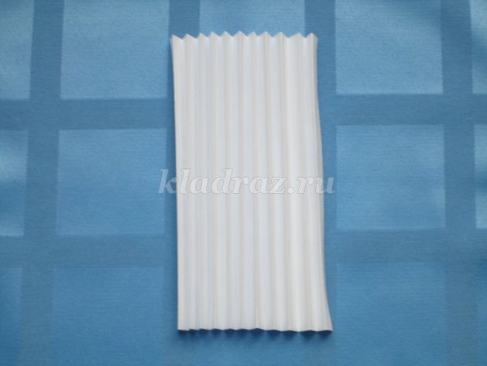
Для получения зубчиков края с двух сторон обрезаем ножницами наискосок .
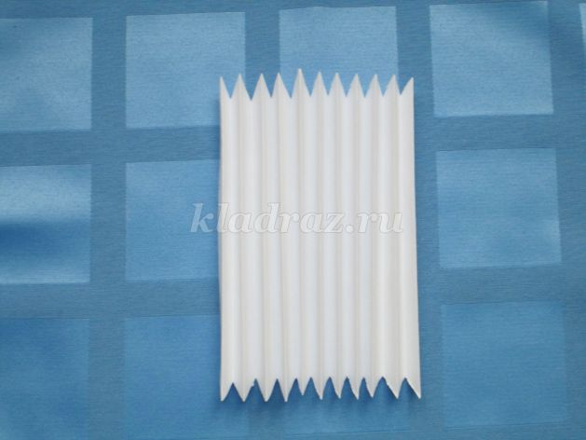
На среднем звене с двух сторон делаем надрезы для того чтобы отогнуть крылья и приклеить к среднему звену голову.
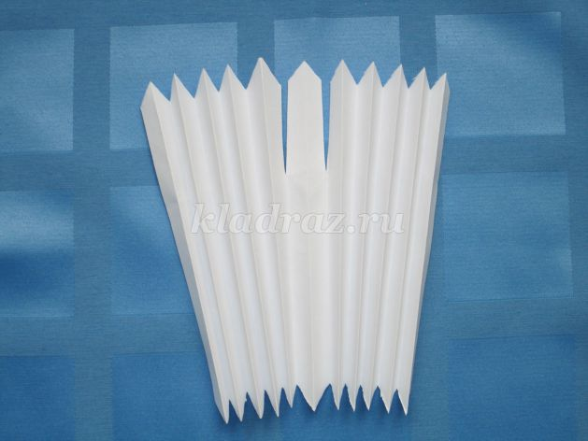
Отгибаем крылья и укорачиваем среднее звено.
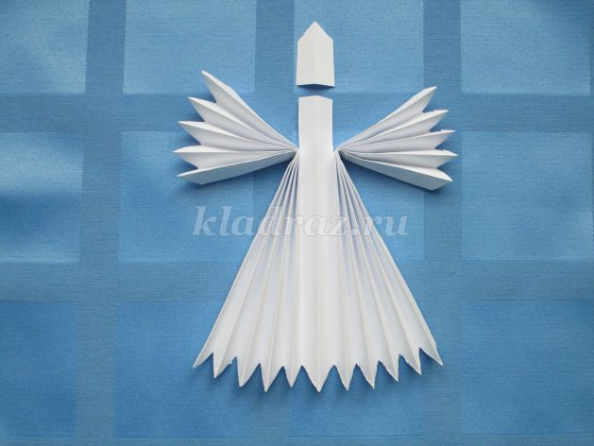
Вырезаем два круга для головы.
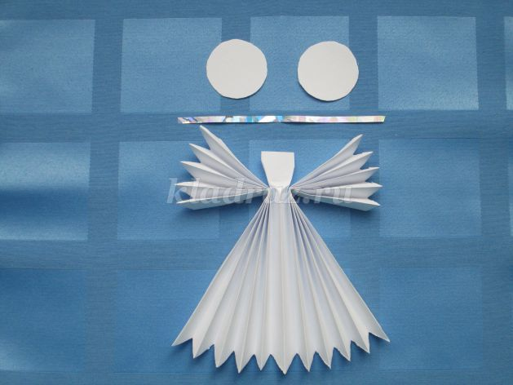
К первому кругу приклеиваем петельку из дождинки.
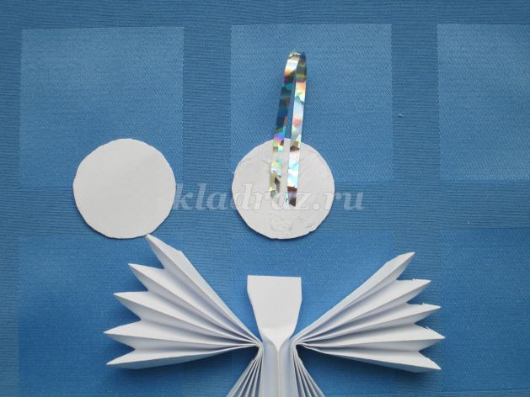
Приступаем к сборке. Приклеиваем голову. На тельце склеиваем складки. Слегка расправляем складки, украшаем звёздочками.
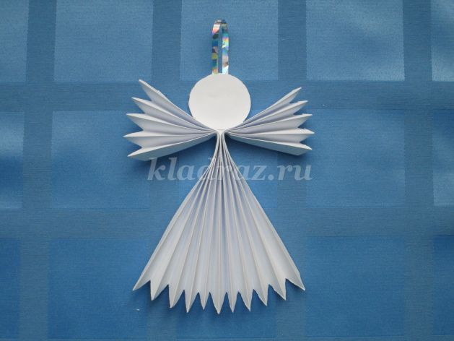

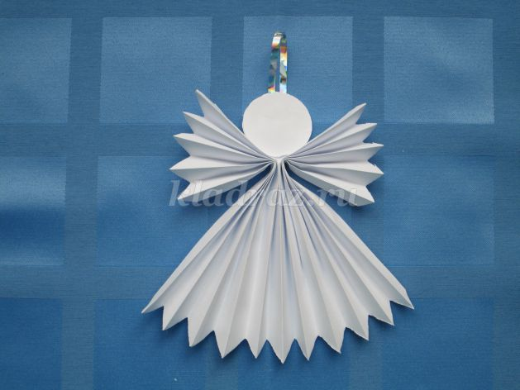

Ангел готов! Украшаем дом, ёлку, дарим родным и близким.
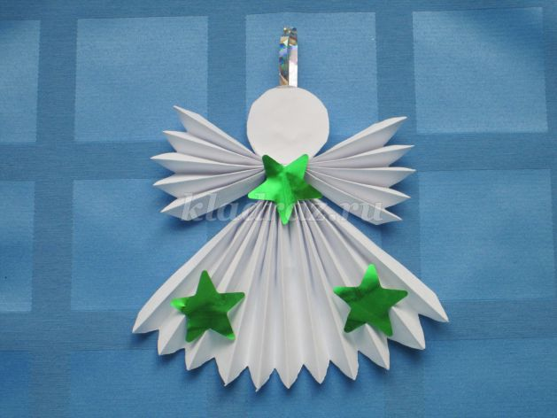

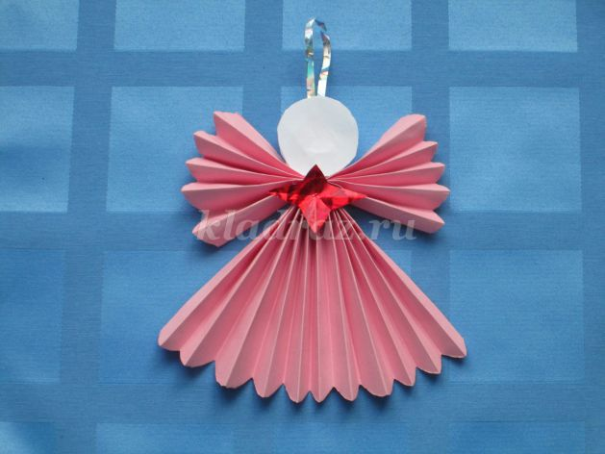

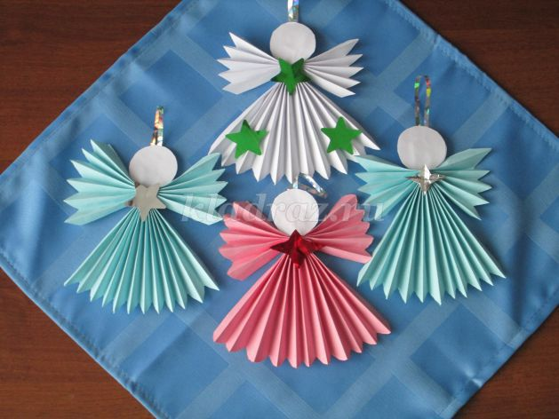

Светящийся Ангел из золотистой бумаги или фольги:

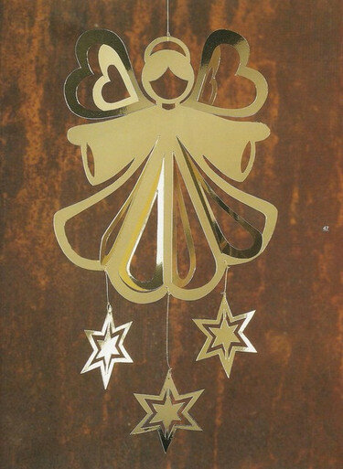

делается очень просто по вот такому шаблону:

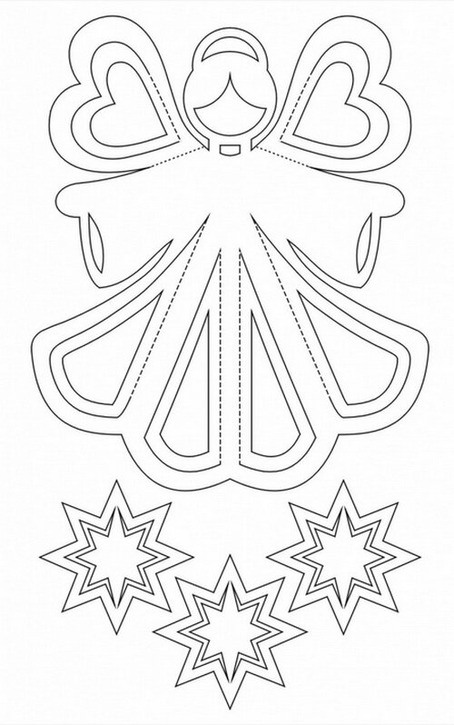

Вырезаем по сплошным линиям. Пунктир - линии сгибов ( не разрезать!). Звездочки крепим на проволочку.

